ROY LU NOUVEAU DIRECTEUR GÉNÉRAL DE LAUDA CHINE

Renforcement de la filiale commerciale chinoise et focus sur la stratégie de croissance

Lauda-Königshofen, le 24 mai 2024 – Roy Lu est le nouveau directeur général de la filiale commerciale LAUDA Chine, qui gère la gamme mondiale de produits de LAUDA DR. R. WOBSER GMBH & CO. KG, premier fabricant d'appareils et de systèmes de contrôle de température. Cet ingénieur électricien de 41 ans possède de nombreuses années d'expérience dans la vente technique et a travaillé, entre autres, pour des succursales allemandes en Chine comme Siemens et des entreprises de taille moyenne comme Lenze. Plus récemment, il était responsable de la succursale chinoise d'un fabricant allemand de systèmes de connexion et y a développé avec succès ses activités.

Dr. Gunther Wobser, Président et CEO de LAUDA, était accompagné du directeur régional des ventes internationales, Dr. Thorsten Ebel, sur place à Shanghai pour accueillir le nouvel employé. Convaincu des opportunités du marché chinois, le Dr. Wobser à propos du pourvoi réussi du poste : « La dynamique en Chine est ininterrompue à moyen et long terme. Outre nos marchés clés que sont la chimie et la biotechnologie, nous souhaitons exploiter les opportunités dans les domaines de l'électromobilité et de la technologie de l'hydrogène. En particulier, les entreprises leaders au niveau mondial s'appuient sur des normes de qualité valables à l'échelle mondiale, que nous proposons en tant que leader mondial reconnu du contrôle précis de la température grâce à notre propre présence sur tous les marchés importants. »

En occupant ce poste clé, LAUDA Chine est parfaitement préparée pour l'avenir et se concentrera sur la mise en œuvre de la stratégie de croissance Drive250 avec Roy Lu. Dr. Ebel, qui soutient lui-même l'équipe de manière intensive depuis plusieurs mois, ajoute : « Avec Roy Lu, nous avons pu recruter un manager expérimenté qui, avec une équipe compétente, continuera à développer le marché. Nous continuerons à développer nos ventes à court terme. »

LAUDA Chine a été fondée en 2008 et soutient les revendeurs locaux et les clients finaux. Depuis début 2024, l'entreprise basée à Shanghai fait office de plate-forme logistique et vend l'ensemble de la gamme d'appareils LAUDA dans cette région stratégiquement importante. L’activité s’est considérablement développée ces dernières années notamment.

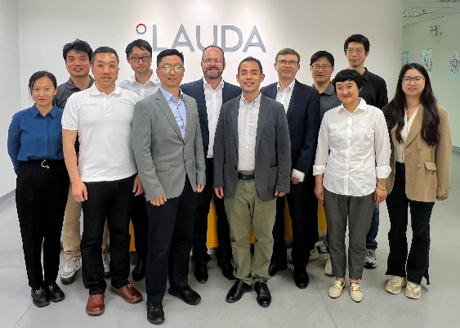 | 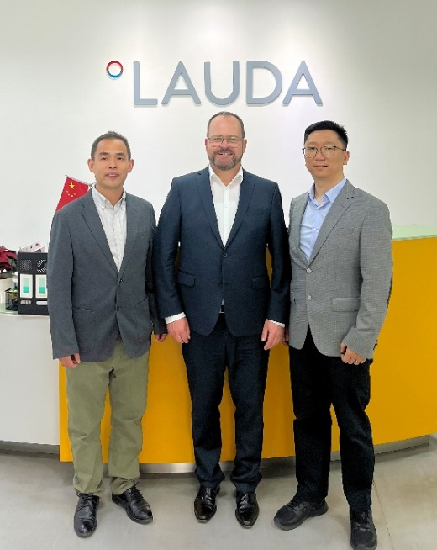
Fig. 1 : Le nouveau directeur général de LAUDA Chine, Roy Lu (cinquième en partant de la gauche), est accueilli par le Dr Gunther Wobser, Président et CEO de LAUDA DR. R. WOBSER GMBH & CO. KG (sixième à partir de la gauche), accompagné du Dr Thorsten Ebel, directeur régional des ventes internationales (cinquième à partir de la droite), et de l'équipe nous ont souhaité la bienvenue. © LAUDA | Fig. 2 : Roy Lu, le nouveau directeur général de la filiale commerciale LAUDA Chine (à droite), est accueilli par le Dr Gunther Wobser, Président & CEO (au centre), est accueilli en compagnie du directeur général de l'usine chinoise LAUDA Production China. , Ernest Liu (à gauche). © LAUDA

Nous sommes LAUDA – le leader mondial en matière de thermorégulation de précision. Nos appareils et installations de thermorégulation sont au cœur d'applications importantes et contribuent ainsi à un avenir meilleur. En tant que fournisseur global, nous garantissons une thermorégulation optimale pour la recherche, la production et le contrôle qualité. Nous sommes un partenaire fiable dans les domaines de l'électromobilité, de l'hydrogène, de la chimie, de la pharmacie/biotechnologie, des semi-conducteurs, ainsi que de la technologie médicale. Grâce à une équipe de conseillers qualifiés et à des solutions innovantes, nous continuons d'enchanter nos clients du monde entier, depuis presque 70 ans d'activité.

Dans l'entreprise, nous avons toujours une longueur d'avance. Nous encourageons nos collaborateurs et nous nous lançons sans cesse des défis : pour un avenir meilleur, que nous construisons ensemble.

Contact presse
Nous mettons très volontiers à disposition de la presse des informations élaborées sur notre entreprise, la LAUDA FabrikGalerie et nos projets dans le secteur de la promotion de l'innovation, de la numérisation et de la gestion des idées. Nous serions heureux de pouvoir échanger en toute liberté avec vous – n'hésitez pas à nous contacter !

CHRISTOPH MUHR
Directeur de la communication d'entreprise
T + 49 (0) 9343 503-349
christoph.muhr@lauda.de

LAUDA DR. R. WOBSER GMBH & CO. KG, Laudaplatz 1, 97922 Lauda-Königshofen, Allemagne/Germany. Société en commandite simple : Siège Lauda-Königshofen, tribunal d'enregistrement Mannheim HRA 560069. Associée responsable personnellement : LAUDA DR. R. WOBSER Verwaltungs-GmbH, siège social Lauda-Königshofen, tribunal d'enregistrement Mannheim HRB 560226. Gérants/managing directors : Dr Gunther Wobser (CEO), Dr Mario Englert (CFO), Dr Ralf Hermann (CSO), Dr Marc Stricker (COO)

